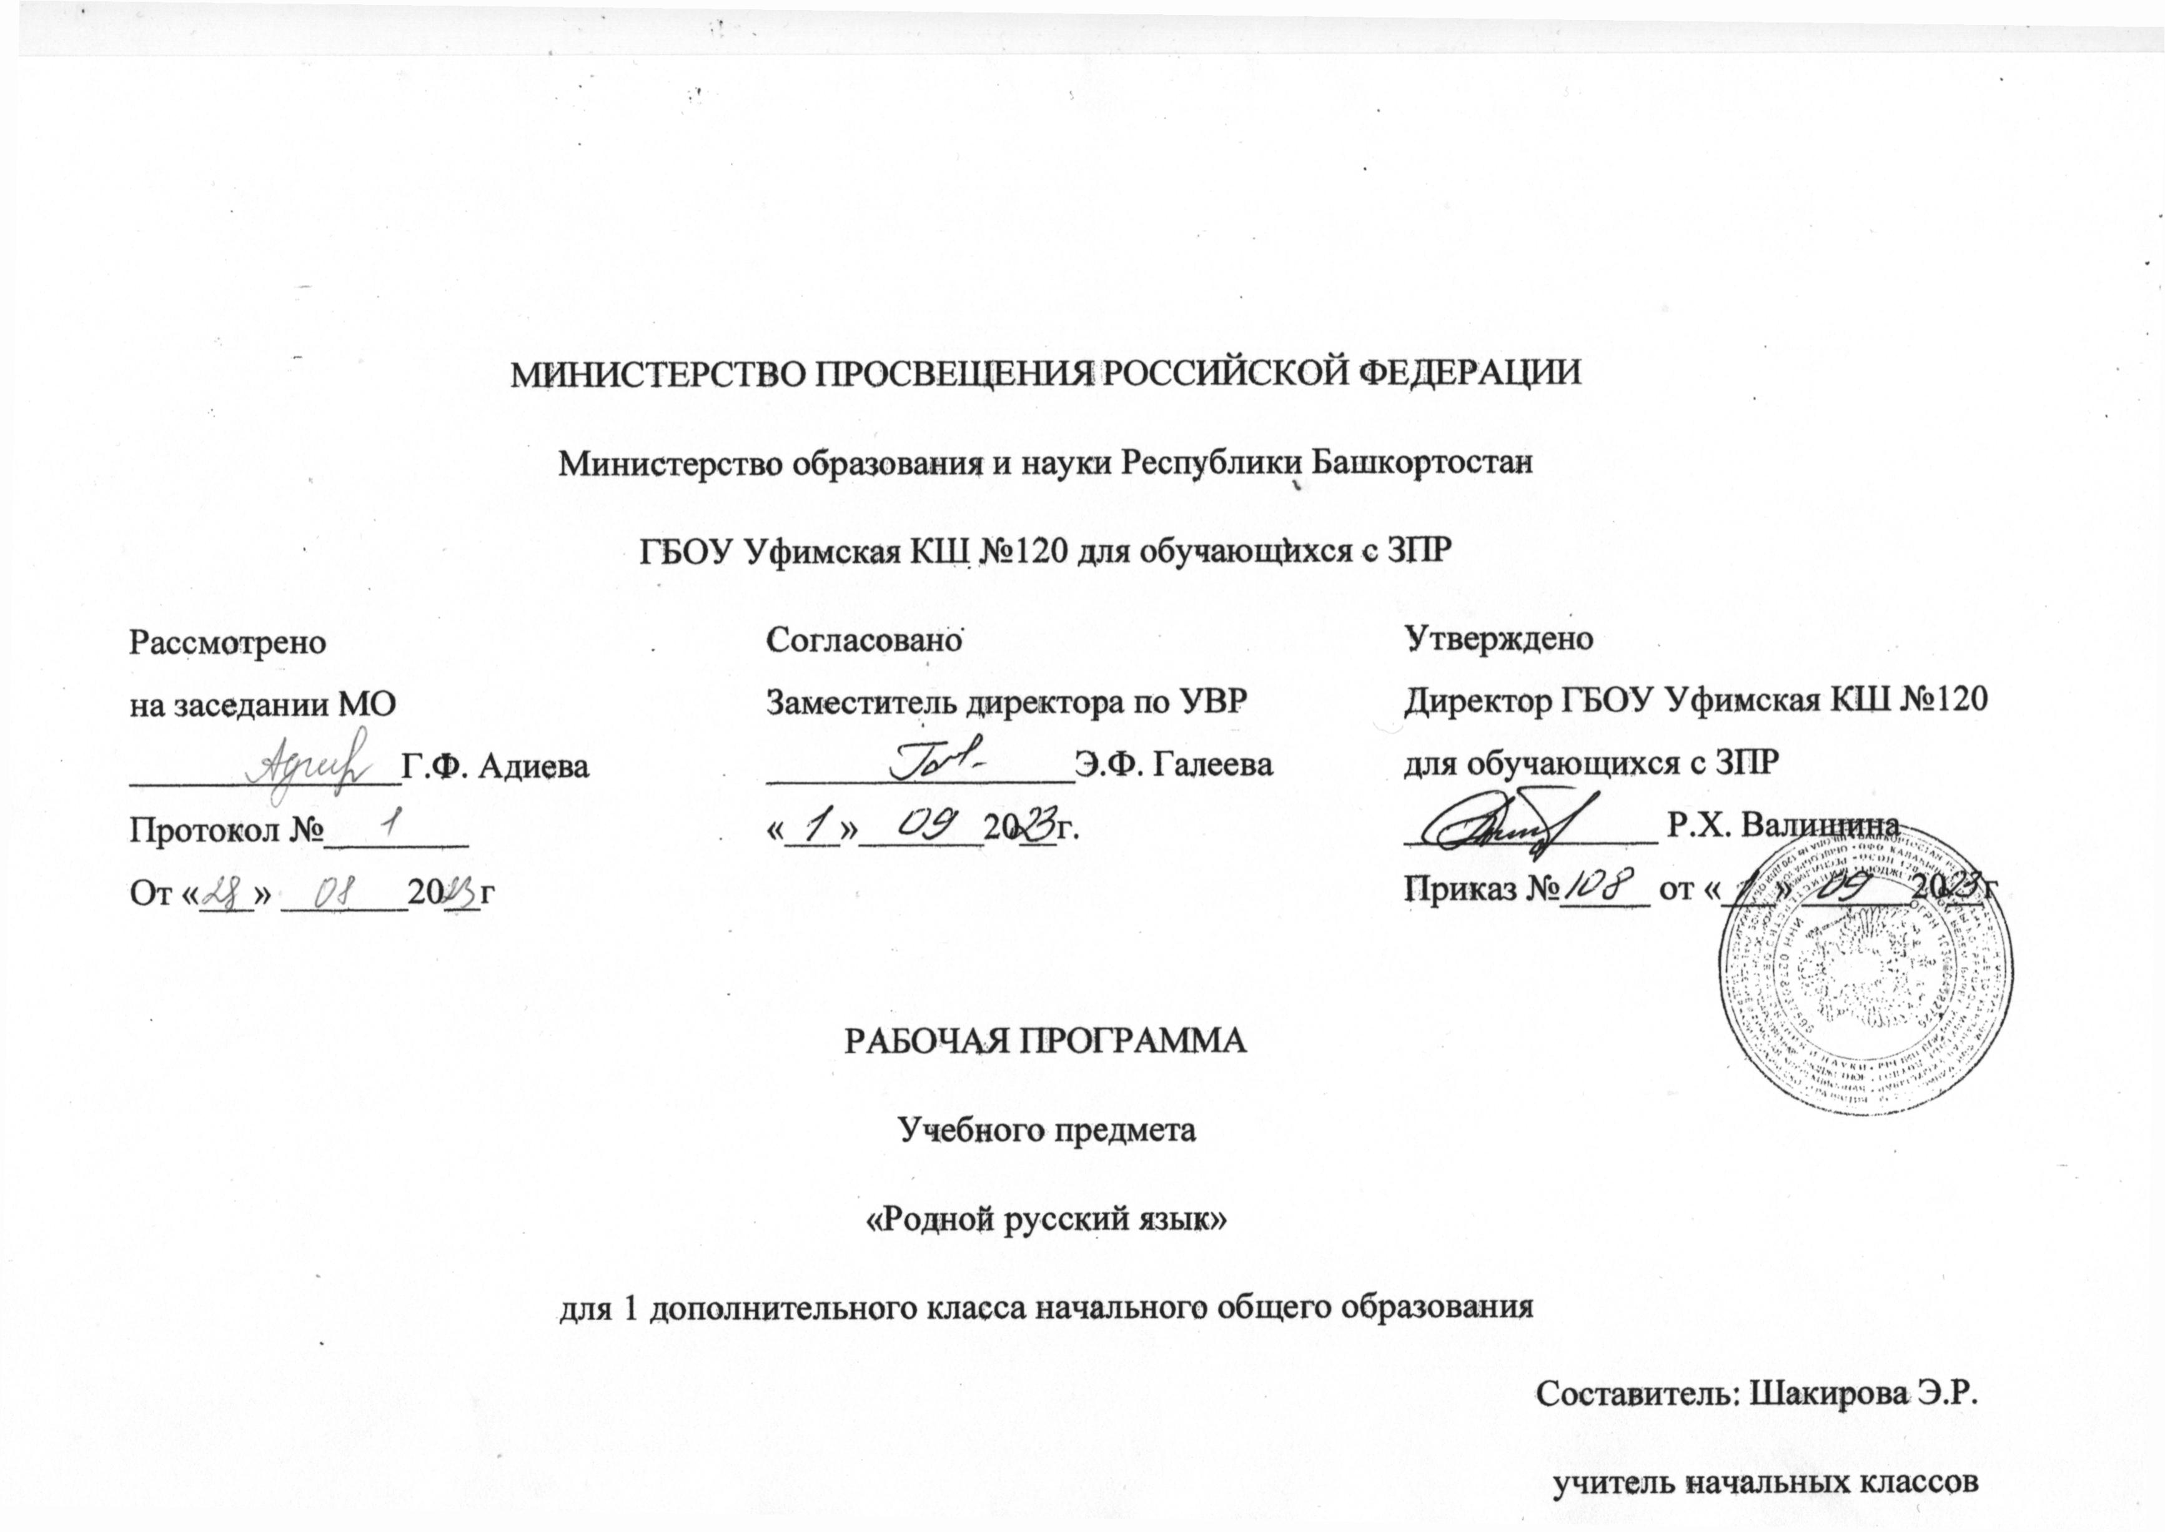

Пояснительная записка
Программа по учебному предмету «Родной русский язык» составлена на основе Федерального государственного образовательного стандарта начального общего образования ( Приказ Министерства просвещения России от 31.05.2021г №286 зарегистрирован Министерством Юстиции Российской Федерации 05.07.2021 регистрационный номер № 64100) (далее ФГОС НОО) Федеральной адаптированной начальной образовательной программы, начального общего образования обучающихся с задержкой психического развития (Приказ Министерства просвещения России от 24.11.2022г. №1023 далее ФАОП НОО ЗПР
Пояснительная записка отражает общие цели и задачи изучения предмета, характеристику психологических предпосылок к его изучению младшими школьниками; характеристику особенностей его изучения обучающимися с ЗПР; место в структуре учебного плана, а также подходы к отбору содержания с учетом особых образовательных потребностей детей с ЗПР, планируемым результатам и тематическому планированию
Курс родного русского языка и литературы в начальной школе - часть единого курса обучения предмету «Русский язык» и «Литературное чтение». Начальный курс родного языка и литературы должен выполнять специфические задачи (обогатить речь учащихся, помочь детям осмыслить их речевую практику, дать углубленные знания о языке) и быть ступенью в преподавании этого учебного предмета в среднем и старшем звене.
Специфика начального курса русского языка заключается в его тесной взаимосвязи с литературным чтением. Эти два предмета представляют собой единый филологический курс, в котором изучение родного языка сочетается с первоначальным литературным образованием и обучением чтению.

Целями изучения предмета «Родной язык» в начальной школе являются:
- ознакомление учащихся с основными положениями науки о языке и формирование на этой основе знаково-символического восприятия и логического мышления учащихся;
- формирование коммуникативной компетенции учащихся: развитие устной и письменной речи, монологической и диалогической речи, а также навыков грамотного, безошибочного письма как показателя общей культуры человека.
Программа определяет ряд практических задач, решение которых обеспечит достижение основных целей изучения предмета:
- развитие речи, мышления, воображения школьников, умения выбирать средства языка в соответствии с целями, задачами и условиями общения;
- формирование у младших школьников первоначальных представлений о системе и структуре русского языка: лексике, фонетике, графике, орфоэпии, морфемике (состав слова), морфологии и синтаксисе;
- формирование навыков культуры речи во всех её проявлениях, умений правильно писать и читать, участвовать в диалоге, составлять несложные устные монологические высказывания и письменные тексты;
- воспитание позитивного эмоционально-ценностного отношения к русскому языку, чувства сопричастности к сохранению его уникальности и чистоты; пробуждение познавательного интереса к языку, стремления совершенствовать свою речь.
Учебный предмет «Родной язык» входит в предметную область «Филология». «Родной язык» в начальной школе является одним из основных предметов, обеспечивающим практическое усвоение языка как средства общения. Данный предмет способствует повышению речевой компетентности обучающихся с ЗПР, готовит их к самостоятельной жизни в обществе.

Изучение учебного предмета «Родной (русский) язык» направлено на развитие языковой компетентности, коммуникативных умений, диагностической и монологической речи. В ходе изучения родного (русского) языка формируются речевые способности обучающегося, культура речи, интерес к родному языку, трепетное отношение к национальной культуре, традициям и обычаям родного края.
На изучение родного (русского) языка в 1 дополнительном классе выделяется 33 часа.

Планируемые результаты освоения
учебного предмета «Родной русский язык» в 1 дополнительном классе

Личностные результаты | Предметные результаты | Метапредметные результаты
У обучающихся будут сформированы:  - понимание важности нового социального статуса «ученик»;  - внутренняя позиция школьника на уровне положительного отношения к школе и принятие образа «хорошего ученика», как активного участника процесса обучения;  - понимание нравственных норм, закреплённых в языке народа (на уровне, соответствующем возрасту);  - адекватное восприятие содержательной оценки своей работы учителем;  - осознание языка как основного средства общения людей.  Обучающиеся получат возможность для формирования:  - восприятия русского языка как основной, главной части культуры русского народа, культуры России;  - осознания своей принадлежности народу, стране, чувства уважения к традициям, истории своего народа, своей семьи;  - познавательной мотивации, интереса к русскому языку как к родному;  - осознания слова, как средства языка, богатства и разнообразия слов и их значений в русском языке; внимания к мелодичности народной звучащей речи;  - понимания здоровьесберегающих аспектов жизни (режим дня, зарядка физическая и умственная, добрые отношения с природой, с людьми). | - распознавать слова, обозначающие предметы традиционного русского быта (дом, одежда), понимать значение устаревших слов по указанной тематике;  - использовать словарные статьи учебника для определения лексического значения слова;  - понимать значение русских пословиц и поговорок, связанных с изученными темами;  при реализации содержательной линии «Язык в действии»  научится:  - произносить слова с правильным ударением (в рамках изученного);  - осознавать смыслоразличительную роль ударения;  при реализации содержательной линии «Секреты речи и текста»  научится:  - различать этикетные формы обращения в официальной и неофициальной речевой ситуации;  - владеть правилами корректного речевого поведения в ходе диалога;  - использовать в речи языковые средства для свободного выражения мыслей и чувств на родном языке адекватно ситуации общения;  - владеть различными приемами слушания научно-познавательных и художественных текстов об истории языка и культуре русского народа;  - анализировать информацию прочитанного и прослушанного текста: выделять в нем наиболее существенные факты. | Регулятивные  Обучающиеся научатся на доступном уровне:  - организовывать своё рабочее место под руководством учителя;  - осуществлять контроль, используя способ сличения своей работы с заданным эталоном;  - вносить необходимые дополнения, исправления в свою работу, если она расходится с эталоном (образцом), находить и исправлять ошибки, допущенные в словах (в специальных заданиях);  - в сотрудничестве с учителем определять последовательность изучения материала, опираясь на иллюстративный ряд «маршрутного листа».  Обучающиеся получат возможность научиться:  - понимать цель выполняемых действий;  - оценивать правильность выполнения задания;  - в сотрудничестве с учителем ставить конкретную учебную задачу на основе соотнесения того, что уже известно и усвоено, и того, что ещё неизвестно.  Познавательные  Обучающиеся научатся:  - ориентироваться в учебнике (система обозначений, структура текста, рубрики, словарь, содержание);  - понимать информацию, представленную в виде текста, рисунков, схем;  - осуществлять поиск необходимой информации для выполнения учебных заданий, используя справочные материалы учебника (под руководством учителя);  - моделировать различные языковые единицы (слово, предложение);  - использовать на доступном уровне логические приемы мышления (анализ, сравнение, классификацию, обобщение) на языковом материале.  Обучающиеся получат возможность научиться:  - самостоятельно осуществлять поиск необходимой информации для выполнения учебных заданий, используя справочные материалы учебника;  - использовать простейшие таблицы и схемы для решения конкретных языковых задач;  - выделять существенную информацию из небольших читаемых текстов.  Коммуникативные  Обучающиеся научатся:  - отвечать на вопросы, задавать вопросы для уточнения непонятного;  - выслушивать друг друга, договариваться, работая в паре;  - участвовать в коллективном обсуждении учебной проблемы;  - соблюдать простейшие нормы речевого этикета: здороваться, прощаться, благодарить.  Обучающиеся получать возможность научиться:  - выражать свои мысли с соответствующими возрасту полнотой и точностью;  - быть терпимыми к другим мнениям, учитывать

Содержание учебного предмета
«Родной (русский) язык» в 1-м классе

Раздел 1. Секреты речи и текста
Секреты диалога: учимся разговаривать друг с другом и со взрослыми. Диалоговая форма устной речи. Стандартные обороты речи для участия в диалоге (Как вежливо попросить? Как похвалить товарища? Как правильно поблагодарить?). Цели и виды вопросов (вопрос- уточнение, вопрос как запрос на новое содержание).
Раздел 2. Язык в действии
Как нельзя произносить слова (пропедевтическая работа по предупреждению ошибок в произношении слов).
Смыслоразличительная роль ударения.
Звукопись в стихотворном художественном тексте.
Наблюдение за сочетаемостью слов (пропедевтическая работа по предупреждению ошибок в сочетаемости слов).
Раздел 3. Русский язык: прошлое и настоящее
Сведения об истории русской письменности: как появились буквы современного русского алфавита.
Особенности оформления книг в Древней Руси: оформление красной строки и заставок.
Практическая работа. Оформление буквиц и заставок.
Слова, обозначающие предметы традиционного русского быта:
1) Дом в старину: что как называлось (изба, терем, хоромы, горница, светлица, светец, лучина и т. д.). 2) Как называлось то, во что одевались в старину (кафтан, кушак, рубаха, сарафан, лапти и т. д.).
Имена в малых жанрах фольклора (в пословицах, поговорках, загадках, прибаутках).
КАЛЕНДАРНО – ТЕМАТИЧЕСКОЕ ПЛАНИРОВАНИЕ
«Родной русский язык»
1 класс – дополнительный
 | Тема | Количество часов | Даты план | Даты фактические
Секреты речи и текста (8ч)
1-2 | Как люди общаются друг с другом. | 2
3-4 | Вежливые слова. | 2
5 | Как люди приветствуют друг друга. | 1
6 | Зачем людям имена. | 1
7-8 | Спрашиваем и отвечаем. | 2
Язык и действии ( 10ч)
9-11 | Выделяем голосом важные слова. | 2
12 | Как можно играть звуками. | 1
13-16 | Где поставить ударение. | 4
17-18 | Как сочетаются слова. | 2
Русский язык: прошлое и настоящее (12ч)
19-22 | Как писали в старину. | 4
23-26 | Дом в старину: что как называлось. | 4
27-30 | Во что одевались в старину. | 4
Секреты речи и текста (3ч)
31-32 | Сравниваем тексты | 2
33 | Обобщающий урок | 1

Список учебно-методической литературы
1. Александрова О. М., Вербицкая Л. А., Богданов С. И., Казакова Е. И., Кузнецова М. И., Петленко Л. В., Романова В. Ю. Русский родной язык. 1 класс. Учебное пособие для общеобразовательных организаций. — М. : Просвещение, 2018.
2. Азбука. 1 класс: учебник для общеобразовательных учреждений: в 2 ч. / В. Г. Горецкий [и др.]. – М.: Просвещение, 2011.
3. Канакина В.П. Русский язык. 1 класс. Учебник для общеобразовательных учреждений-М.: Просвещение, 2011, 2016
4. Русский родной язык. 1 класс : методическое пособие / [О. М. Александрова, М. И. Кузнецова, Л. В. Петленко др.] URL: http://uchlit.com.
Интернет-ресурсы
Азбучные истины. URL: http://gramota.ru/class/istiny.
Академический орфографический словарь. URL: http://gramota.ru/slovari/info/lop.
Древнерусские берестяные грамоты. URL: http://gramoty.ru.
Какие бывают словари. URL: http://gramota.ru/slovari/types.
Кругосвет – универсальная энциклопедия. URL:http://www.krugosvet.ru.
Культура письменной речи. URL: http://gramma.ru.
Мир русского слова. URL: http://gramota.ru/biblio/magazines/mrs.
Обучающий корпус русского языка. URL:http://www.ruscorpora.ru/search-school.html.
Первое сентября. URL: http://rus.1september.ru.
Портал «Русские словари». URL: http://slovari.ru.
Православная библиотека: справочники, энциклопедии, словари. URL: https://azbyka.ru/otechnik/Spravochniki.
Русская виртуальная библиотека. URL: http://www.rvb.ru.

